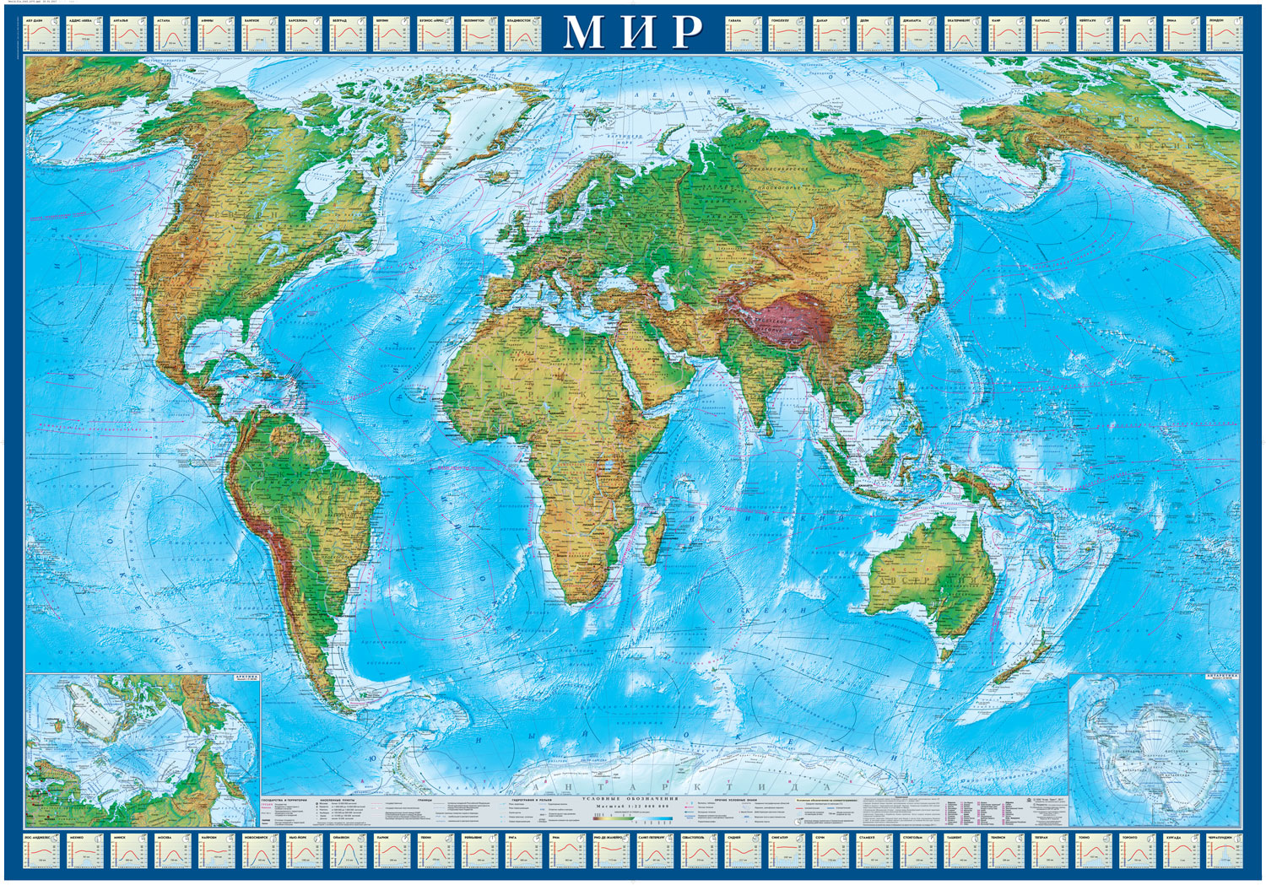

**План проведения недели географии**

**( 12-17апреля 2021г )**

|  |  |  |
| --- | --- | --- |
| ***Дата проведения*** | ***Название мероприятия*** | ***Участвующие классы*** |
| ***12.04.21 г.*** | ***1.Открытие недели географии, оформление стенда***  ***2.Ознакомление учащихся с планом проводимых на неделе мероприятий.*** | ***5-11 кл.*** |
| ***13.04.21 г.*** | ***1.Конкурс на лучшую предметную газету «Особо охраняемые природные территории России»***  ***2. Фотоконкурс «Моя Родина»*** | ***8-9 кл.***  ***5-11 кл.*** |
| ***14.04.21 г.*** | ***1.Конкурс « Лучший географический макет»***  ***2.Конкурс на лучшую предметную стенгазету « Народы мира»*** | ***5-11кл.***  ***7,10-11 кл.*** |
| ***15.04.21 г.*** | ***1. Весенняя экскурсия по разделу «Биосфера-живая оболочка Земли»***  ***2. Самое лучшее сочинение по теме «Мое увлекательное путешествие по миру»*** | ***5-6 кл.***  ***5-11 кл*** |
| ***16.04.21 г.*** | ***Открытый урок по географии***  ***«Западная Сибирь»*** | ***9 кл.*** |
| ***17.04.21 г.*** | ***1. Географический турнир «Кругосветное путешествие по материкам и океанам»***  ***Закрытие недели географии, подведение итогов, награждение победителей.*** | ***9-11 кл.*** |